FIXATION DES PUCES SAC

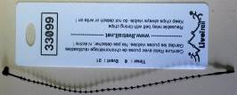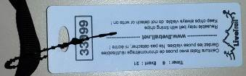
Attachez la puce à votre sac ou à votre ceinture avec le collier en plastique.

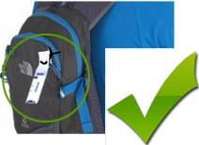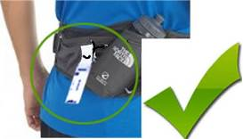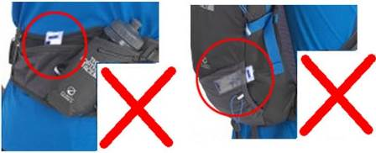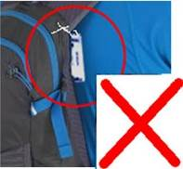

Maintenez la puce libre et visible.
Ne la pliez pas et assurez-vous que le collier en plastique est bien bloqué.
Si vous n’avez ni sac ni ceinture, attachez la puce à votre t-shirt à l’aide d’une épingle et sans percer la puce.
Bonne course !

